ДНІПРОПЕТРОВСЬКИЙ ДЕРЖАВНИЙ УНІВЕРСИТЕТ ВНУТРІШНІХ СПРАВ

Кафедра українознавства та іноземних мов
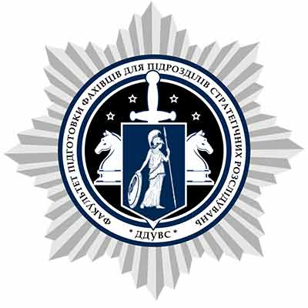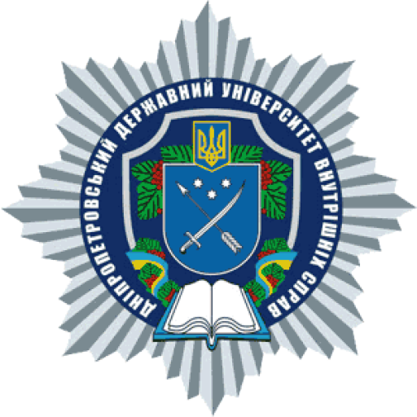

ВСЕУКРАЇНСЬКА АНГЛОМОВНА НАУКОВО-ПРАКТИЧНА КОНФЕРЕНЦІЯ ЗДОБУВАЧІВ ВИЩОЇ ОСВІТИ

«МОЛОДЬ І СВІТОВА СПІВПРАЦЯ В УМОВАХ ВОЄННОГО СТАНУ»

ШАНОВНІ ЗДОБУВАЧІ ВИЩОЇ ОСВТИ!
Кафедра українознавства та іноземних мов запрошує Вас взяти участь у роботі щорічної IV Всеукраїнської англомовної науково-практичної конференції здобувачів вищої освіти «МОЛОДЬ І СВІТОВА СПІВПРАЦЯ В УМОВАХ ВОЄННОГО СТАНУ», яка відбудеться 10 червня 2022 року у дистанційній формі.

Метою даної конференції є обговорення широкого кола актуальних проблем сучасності, у тому числі перспектива розвитку вітчизняної науки в умовах світової інтеграції.

Тематичні напрями роботи науково-практичної конференції

- Діяльність молоді у контексті світової інтеграції.
- Вивчення мов у контексті міжкультурної комунікації.
- Вирішення професійних питань засобами іноземної мови.
- Усний і письмовий переклад у професійній діяльності.
- Особливості професійної лінгвістики.
- Іноземна мова у культурному просторі (література)

До участі у науково-практичній конференції запрошуються здобувачі вищої освіти (студенти, курсанти, магістри) під керівництвом наукових керівників.
Для участі у науково-практичній конференції просимо подати до 01 червня 2022 року авторську довідку та тези доповідей на електронну адресу: kaf_uim@ukr.net з приміткою «На науково-практичну конференцію». Файли необхідно назвати за зразком: Петренко_Тези; Петренко_Автор.
Оргкомітет науково-практичної конференції приймає тези доповідей обсягом до 5 сторінок (англійською мовою), набрані у текстовому редакторі Мicrosoft Word, орієнтація – книжкова (А4), шрифт Times New Roman, розмір (кегель) – 14, міжрядковий інтервал – 1; усі поля – 20 мм, абзац – 12,5 мм, сторінки не нумеруються. Література (за потреби) оформлюється за вимогами відповідно до ДСТУ 8302:2015. Джерела (не більше п’яти) наводяться в алфавітному порядку.
За результатами роботи науково-практичної конференції планується видання збірника матеріалів конференції. Електронна версія збірника у PDF форматі та сертифікати учасників будуть надіслані учасникам конференції на e-mail, зазначений в авторській довідці. Друкований варіант збірника оплачується додатково, за бажанням автора, про що необхідно зазначити в авторській довідці.

Автори опублікованих матеріалів несуть відповідальність за їх зміст. Редколегія може не поділяти погляди, викладені у збірнику. Тези друкуються в авторській редакції.

Сподіваємось на Вашу участь у конференції!

Контакти:
Ковалевська Олександра Вікторівна, старший викладач кафедри українознавства та іноземних мов, тел. +38 073 126 39 17.

Адреса кафедри: пр. Гагаріна 26, м. Дніпро, 49005, Дніпропетровський державний університет внутрішніх справ, кафедра українознавства та іноземних мов (кабінет 237).

Зразок оформлення авторської довідки

Прізвище ________________________________________________
Ім’я _____________________________________________________
По батькові_______________________________________________
Місце навчання____________________________________________
Факультет________________________________________________
Курс _____________________________________________________
Контактний телефон________________________________________
Е-mail____________________________________________________
Поштова адреса___________________________________________
Тема доповіді _____________________________________________
Тематичний напрям________________________________________
Відомості про наукового керівника (ПІБ, вчене звання, посада)___________________________________________________
Друкований варіант збірника ТАК / НІ________________________

Взірець оформлення тез доповіді

Петренко Наталія Вікторівна
здобувач вищої освіти І курсу
Дніпропетровський державний університет внутрішніх справ
Науковий керівник – Побережна Н.О,
кандидат педагогічних наук, доцент
Дніпропетровський державний університет внутрішніх справ

THE IMPORTANCE OF FOREIGN LANGUAGE SKILLS FOR INTERNATIONAL COOPERATION

Text

References

